

Mediaopvoeding
“Mediaopvoeding is net als fietsen. Eerst maak je een start met zijwieltjes, zodra deze eraf kunnen is daar nog steuntje in de rug en soms vang je hem of haar nog even op. Tot je ziet dat ze het alleen kunnen en dan laat je ze langzamerhand los, maar ook als ze het alleen kunnen vraag je geregeld nog even waar ze heen gaan en hoe ze daar komen.”

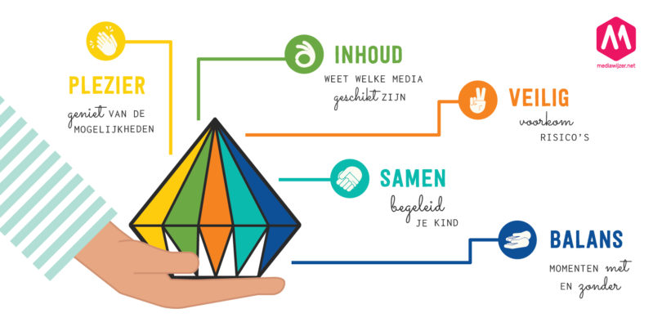
De MediaDiamant
Binnen de mediaopvoeding is er een model wat gebruikt wordt als handvat om je bewust te blijven van deze nieuwe dimensie in opvoeden, genaamd de MediaDiamant.
De MediaDiamant is opgebouwd vanuit 5 pijlers.
Plezier
“Bijna alle ouders laten hun kind media gebruiken omdat het leuk is en omdat ze er iets van kunnen leren. Kinderen en jongeren gebruiken media vooral om contact met elkaar te hebben, bijvoorbeeld in games en via sociale media. Er ontstaan vriendschappen en ze gebruiken media voor het onderhouden van familiebanden.
Ze benutten media ook om zichzelf te ontwikkelen; ze uiten zich via sociale media, websites, vlogs, blogs en filmpjes. Dit stimuleert hun spel en hun fantasie en helpt ze – al experimenterend – om zelfvertrouwen op te bouwen en een eigen identiteit te vinden.”
Waar wij als opvoeders/hulpverleners vaak denken dat alle prikkels en beelden intensief zijn voor kinderen zie je juist dat het voor de nieuwe generatie niet anders is dan zij al gewend zijn vanaf kleins af aan. Voor autistische jongeren of jongeren met hechtingsproblematiek is gamen juist een hele overzichtelijke wereld waarin je zelf regie en controle hebt op wat je doet. Hierdoor zijn de prikkels voor hen juist minder intensief dan de prikkels die zij ervaren op een volle groep, in een klas of buiten op straat.
Inhoud
“Het is belangrijk dat kinderen media gebruiken die passen bij hun leeftijd en ontwikkelingsfase. Wanneer ze beelden of taalgebruik voorgeschoteld krijgen waar ze eigenlijk nog te jong voor zijn, kunnen ze bang worden, in de war raken of een verdraaid beeld van de werkelijkheid krijgen. Een kind kan bijvoorbeeld gaan denken dat er elk moment oorlog kan uitbreken.
Wanneer media aansluiten bij de belevingswereld van je kind, heeft dit juist een positief effect op de ontwikkeling. Je kind kan er dan veel van leren. Een goede app of online tool kan de fantasie prikkelen, nieuwsgierig maken en aanzetten tot spel en naspelen.”
Voor jongeren op de groep is geschikte media vaak niet te koppelen aan hun leeftijd. Juist door hun verstandelijke- of psychische beperking matchen hun vaardigheden veelal niet bij hun leeftijd. Per jongere is het dan ook belangrijk om afspraken te maken dus passen bij hun ontwikkeling.
Veilig
“Seksueel getinte foto’s of gewelddadige video’s: via media krijgen kinderen soms dingen te zien die nog niet geschikt zijn voor hun leeftijd. Of ze krijgen te maken met cyberpesten of virtuele diefstal. Met duidelijke afspraken, een goede begeleiding en eventuele filters zorg je ervoor dat je kind veilig online kan.
Jonge kinderen gebruiken vaak de telefoon of tablet van hun ouders. Het is dus belangrijk om na te denken over wat daarop geïnstalleerd is. Vanaf de basisschoolleeftijd gebruiken kinderen media steeds vaker zelfstandig en met leeftijdsgenootjes, bijvoorbeeld voor schoolwerk en spelletjes. Praat dan regelmatig samen over wat ze online zien en of ze vervelende dingen ervaren.
Vanaf de middelbare school maken ouders zich vooral zorgen over online pesten, de invloed van media op schoolprestaties en gezondheid, en het risico op verslaving. Tieners blijken de ondersteuning van hun ouders hierbij hard nodig te hebben, zo blijkt uit divers onderzoek.”
Jongeren op de groep maken veelal ook gebruik van groepsapparaten waar dezelfde instelling gelden. Echter kun je je afvragen of dit passend is aangezien iedere jongere zijn eigen begeleiding in mediagebruik nodig heeft. De ene heeft de zijwieltjes nog nodig, waar de andere al zelf los fietst. Je zou hier op kunnen inspelen door gebruik te maken van verschillende account en de daarbij horende verschillende instellingen.
Samen
“Door samen gebruik te maken van diverse media, verhoog je zowel het plezier als de veiligheid. Je ziet als ouder wat je kind online doet en hoe hij/zij dit ervaart. Dat levert mooie momenten om een gesprek te beginnen. Zolang je zelf het goede voorbeeld geeft en uitlegt op welke manier er (in het gezin) met media wordt omgegaan, zullen kinderen het normaal vinden om te vertellen wat ze meemaken in de online wereld.
Uit diverse onderzoeken blijkt dat veel praten over media aantoonbaar risicoverlagend werkt, mits het op de juiste manier gebeurt. Experts geven aan dat het belangrijk is dat je als ouder open staat voor de beleving van je kind, en dat je tegelijkertijd duidelijk bent. Onderhandelen, regels opleggen en preken werken minder goed.”
Voor jongeren op de groep zie je dat groepsleiding al sneller mee gamet, maar hebben we ook al een samen een TikTok filmpje gemaakt? Samen gebruik kan op verschillende manieren ingevuld worden zo is het ook leuk om eens een challenge middag te doen op een zaterdag, daag elkaar uit en gebruik de media.
Balans
“Ouders maken zich regelmatig zorgen over het aantal uren dat hun kind media gebruikt, het vele vragen om schermpjes en verveeld gedrag als deze niet beschikbaar zijn. Ook de gezondheidsrisico’s van overmatig schermgebruik spelen daarbij een rol, zoals te weinig beweging, overgewicht, slaapproblemen en rug- en nekklachten omdat kinderen teveel over een tablet of telefoon gebogen zitten.”
Het is dan ook belangrijk dat jongeren moment mèt en momenten zonder beeldscherm hebben. Neem het op in je huisregels, wat verwachten wij van jongeren. Zijn er afspraken over telefoons bij het eten? Telefoons bij het naar bed gaan? Wat is jullie visie als team of als organisatie hierop?

